Практична робота №3
Тема: Регістри накопичення програми 1С:Підприємство. Створення простого звіту у програмі 1С:Підприємство;
Мета: Ознайомитись з регістрами накопичення у програмі 1С:Підприємство 8.2. Навчитися створювати простий звіт у програмі 1С:Підприємство 8.2;
Завдання:
- Створити новий об’єкт конфігурації Регістр накопичення;
- Сформувати рух регістра накопичення Залишки Матеріалів в процесі проведення двох створених нами документів Прибуткова накладна та Надання послуг;
- Розробити звіт з використанням тільки візуальних засобів розробки «без жодної стрічки коду».
Хід роботи:
Створено новий об’єкт конфігурації Регістр накопичення
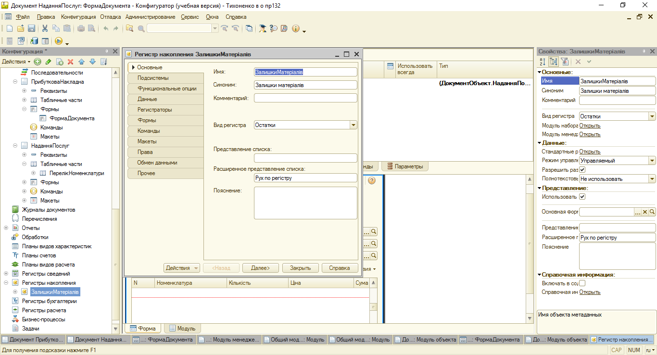
Вигляд регістру в програмі 1С:Підприємство
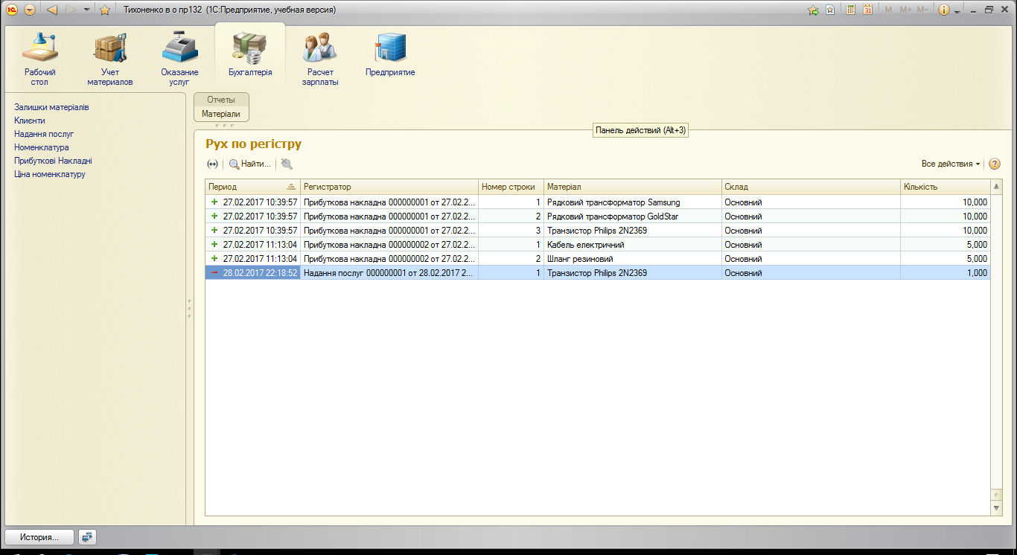
Розроблено звіт Матеріали
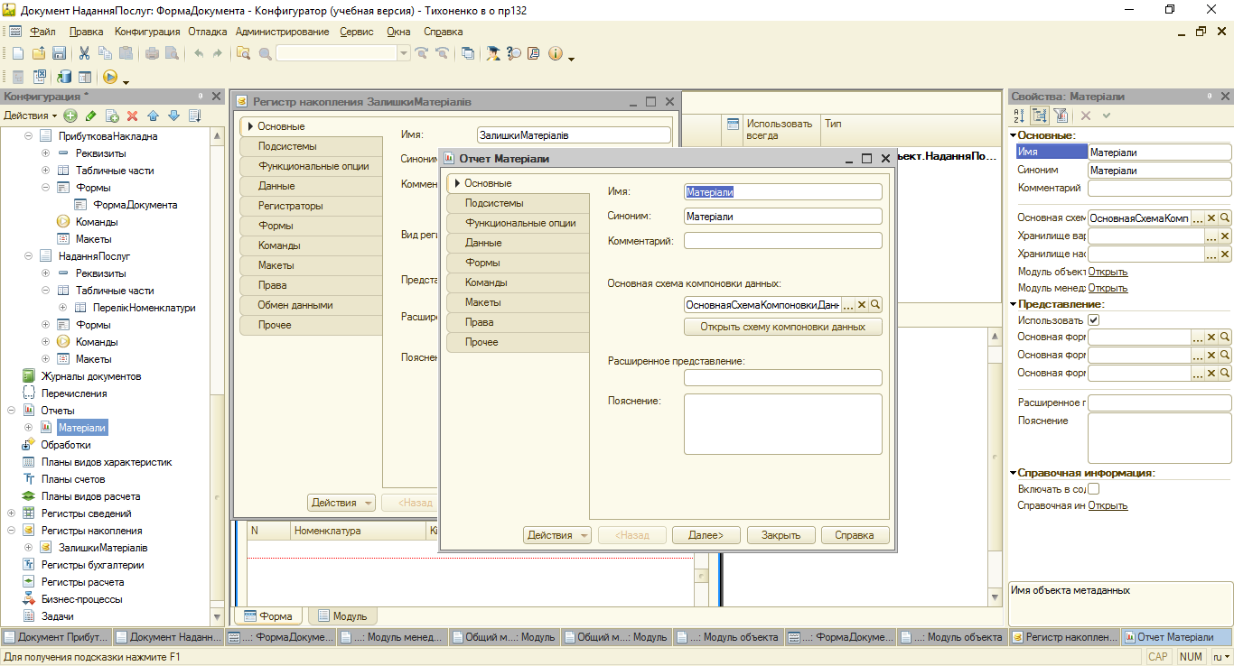
Вигляд звіту в програмі 1С:Підприємство
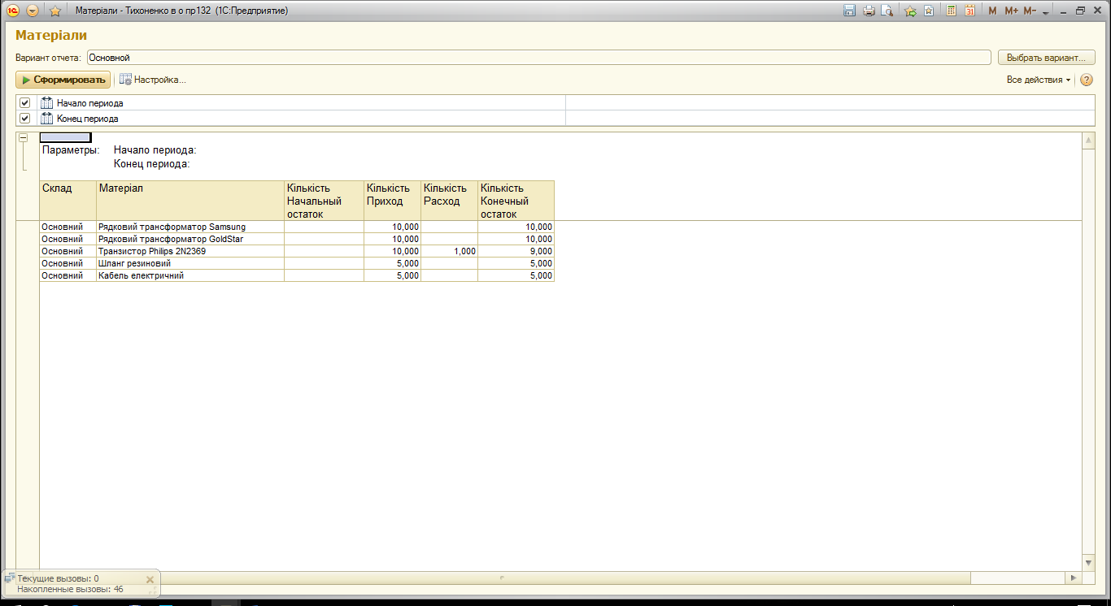

Контрольні запитання:
- Для чого призначений об’єкт конфігурації Регістр накопичення?
Об'єкт конфігурації Регістр накопичення призначений для опису структури накопичення даних. На основі об'єкта конфігурації Регістр накопичення платформа створює в базі даних таблиці, в яких накопичуватимуться дані, що поставляються різними об'єктами бази даних.
- Що таке рух регістра і що таке регістр?
Рух документа – це записи в регістрах, які створюються в процесі проведення документа і відображають зміни, вироблені документом.
- Як створити рух документа з допомогою конструктора руху?
У вікні редагування об’єкта конфігурації Документ відмітити регістр накопичення. Скористатися кнопкою Конструктор руху. В поле Таблична частина вибрати табличну частину документа. Після того коли список реквізитів документа доповниться реквізитами табличної частини використати кнопку Заповнити вираз.
- Для чого призначений об’єкт конфігурації звіт?
Об’єкт конфігурації Звіт призначений для опису алгоритмів, за допомогою яких користувач зможе отримати необхідні йому вихідні дані.
- Як створити звіт за допомогою конструктора схеми компонування даних?
Створити новий об’єкт конфігурації Звіт. Створити основу для побудови будь-якого звіту. Вибрати тип макету. Добавити новий набір даних. Створити текст запиту через конструктор запиту. В списку бази даних представлені таблиці для створення запитів. На основі цих даних побудувати звіт. Відкрити віртуальну таблицю. По черзі вибрати поля таблиці.
- Як відобразити звіт в розділах прикладного рішення?
ПКМ на підсистеми – Усі підсистеми. І в панелі дій. Звіти вибрати потрібні нам для відображення звіти у потрібних підсистемах.
Висновок: На цій практичній роботі я ознайомився з регістрами накопичення у програмі 1С:Підприємство 8.2, навчився створювати простий звіт у програмі 1С:Підприємство 8.2.

